COMUNICADO DE PRENSA

WR-NTYPE: Otra familia de productos coaxiales de Würth Elektronik
Conexiones de antena de alta calidad para condiciones extremas
Waldenburg (Alemania), 5 de julio 2023 – Würth Elektronik ha ampliado su oferta de cables y conectores coaxiales con una completa gama de conectores N conforme a MIL-STD-348 con impedancia de 50 Ω. Las tomas para la conexión a la placa de la aplicación están disponibles en versiones THT rectas y acodadas o con montaje en panel para soldar cable o en placa. Además de cables confeccionados, también están disponibles conexiones de cables individuales para su montaje in situ.
Los conectores coaxiales de Würth Elektronik son aptos para utilizar en exteriores o en entornos extremos, por ejemplo, en estaciones base de radio, distribuidores de señal, sistemas GPS o antenas de barco, precisamente la aplicación para la que supuestamente se desarrolló originalmente el tipo N. Por ello, todas las opciones de conectores están disponibles con clase de protección IP67. Los contactos THT chapados en oro tienen mayor resistencia a la corrosión que las conexiones estañadas habituales y los contactos centrales de bronce fosforoso chapados en oro incluso reducen los costes de los componentes en comparación con el cobre de berilio utilizado en otros casos.
Cables de alta frecuencia de alta calidad
Würth Elektronik ofrece diversos cables confeccionados, entre ellos, los de doble apantallamiento Low Loss 195 y Low Loss 200, que son compatibles con LMR195/200 o CFD195/200. El cable RG316 con revestimiento de FEP, por ejemplo, es resistente al aceite, los productos químicos y los agentes atmosféricos, y puede utilizarse a temperaturas de funcionamiento de -55 a +165 °C. Los distintos conectores de cable de tipo N están pensados para el montaje rápido de conjuntos de cables en pequeñas cantidades y el montaje sobre el terreno. La unión atornillada segura se consigue sin herramientas gracias a la tuerca moleteada. El jack IP67 junto con RG178 es adecuado también para cables microcoaxiales (1,3, 1,32 y 1,37). Los nuevos productos coaxiales también incluyen adaptadores de tipo N a SMA, necesarios como extensiones de conexión y para adaptar interfaces de RF o para equipos de prueba.
Los nuevos conectores coaxiales están ya disponibles en stock al igual que el resto de productos que figuran en el catálogo de componentes electromecánicos 2023 de Würth Elektronik. Se pueden solicitar muestras gratuitas.

Imágenes disponibles
Las siguientes imágenes se encuentran disponibles para impresión y descarga en: https://kk.htcm.de/press-releases/wuerth/
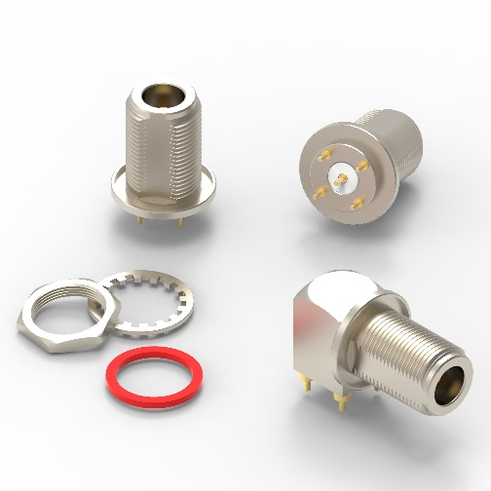  Fuente de la imagen: Würth Elektronik  Conector tipo N PCB WR-NTYPE | 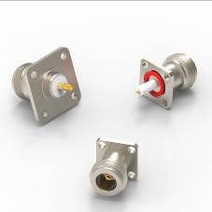Fuente de la imagen: Würth Elektronik  Conector tipo N panel WR-NTYPE
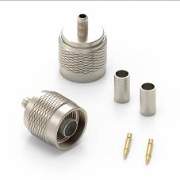  Fuente de la imagen: Würth Elektronik  Conector de cable tipo N WR-NTYPE | 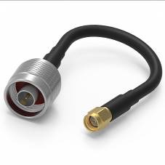  Fuente de la imagen: Würth Elektronik  Adaptador de tipo N a SMA WR-CXASY

Acerca del Grupo Würth Elektronik eiSos
El Grupo Würth Elektronik eiSos es un fabricante de componentes electrónicos y electromecánicos para la industria electrónica, que aporta soluciones electrónicas innovadoras con su liderazgo tecnológico. Würth Elektronik eiSos es uno de los mayores fabricantes europeos de componentes pasivos y opera en 50 países. Sus plantas de producción en Europa, Asia y América del Norte suministran productos a un creciente número de clientes en todo el mundo.
La gama de productos incluye componentes para EMC, inductores, transformadores, componentes de RF, varistores, condensadores, resistencias, cuarzos, osciladores, módulos de alimentación, transferencia de energia inalámbrica, LED‘s, sensores, conectores, elementos para fuentes de alimentación, interruptores, pulsadores, conexionado, portafusibles, así como soluciones para la transmisión inalámbrica de datos.
La clara vocación de servicio de la empresa se caracteriza por la disponibilidad de todos los componentes del catálogo en stock sin una cantidad mínima de pedido, muestras gratuitas, haciendo hincapié en el soporte técnico con las herramientas de selección proporcionado por el departamento técnico de ventas.
Würth Elektronik forma parte del Grupo Würth, líder del mercado mundial en el desarrollo, la fabricación y la distribución de materiales de montaje y fijación. La empresa emplea a 8.200 trabajadores. En el año 2022, el grupo Würth Elektronik generó una facturación de 1.330 millones de euros.
Würth Elektronik: more than you expect!
Más información en www.we-online.com

Más información:  Würth Elektronik eiSos GmbH & Co. KG  Sarah Hurst  Max-Eyth-Strasse 1  74638 Waldenburg  Alemania  Tel.: +49 7942 945-5186  Correo electrónico:  sarah.hurst@we-online.de  www.we-online.com | Contacto para la prensa:  HighTech communications GmbH  Brigitte Basilio  Brunhamstrasse 21  80339 München  Alemania  Tel.: +49 89 500778-20  Correo electrónico: b.basilio@htcm.de  www.htcm.de

